
in collaborazione con: tagliamento Viaggi di Claudio Beltrame
Propone:

SABATO 16 APRILE 2016

Escursione Culturale ed enogastronomica
LA GRANDE GUERRA
Viaggio nei luoghi delle battaglie del Carso accompagnati dalle suggestioni del grande scrittore Giuseppe Ungaretti

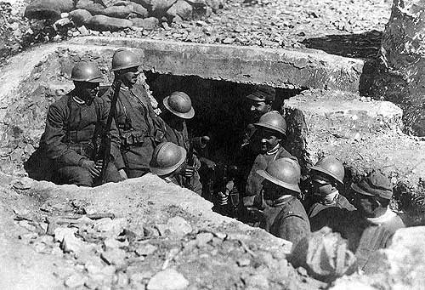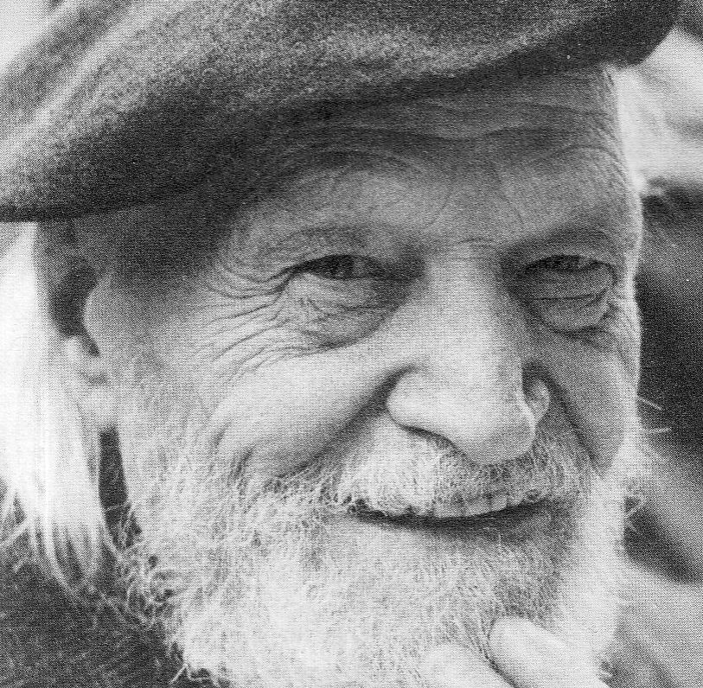
I luoghi delle battaglie Giuseppe Ungaretti
Programma:

Ore 09,00 Arrivo dei partecipanti (con mezzi propri) in piazza a S. Martino del Carso (GO).
Ore 09,10 Visita dei luoghi della Grande Guerra sul Monte San Michele.
Visita al giardino di Castelvecchio, laddove rievocheremo lo scrittore e poeta Giuseppe Ungaretti.
Ore 11.45 Degustazione enogastronomica in un locale della zona.

Quote di partecipazione (minimo 10 persone):
10 partecipanti: SOCI OBIETTIVO BENESSERE: € 26,00
NON SOCI: € 30,00
15 partecipanti: SOCI OBIETTIVO BENESSERE: € 22,00
NON SOCI: € 26,00
20 partecipanti: SOCI OBIETTIVO BENESSERE: € 20,00
NON SOCI: € 24,00

PRENOTAZIONI ENTRO IL GIORNO 02/04/2016 (ore 12,00)
telefonando allo 0432 637212 o inviando una mail a: info@obiettivobenesseresms.it

Socio Sostenitoere: Banca di Credito Cooperativo del Friuli Centrale

